Шестьдесят третий Синтез Изначально Вышестоящего Отца

959 архетип каждого космоса
Изначально Вышестоящий Аватар Синтеза Изначально Вышестоящего Отца Иосиф Синтез Воли Изначально Вышестоящего Отца
Высшая ИВДИВО-космическая Синтез-Академия Парадигмы Философии Стратагемии Изначально Вышестоящего Отца.
Аватар Изначально Вышестоящего Отца Высшей космической синтезируемости.
Физическое тело Отца-человек-субъекта.
Высший Всеизвечный Синтезкосмос Изначально Вышестоящего Отца.
Синтезный мир.
Изначально Вышестоящий Отец
Изначально Вышестоящий Аватар Синтеза Изначально Вышестоящего Отца Кут Хуми Синтез Синтеза Изначально Вышестоящего Отца
Изначально Вышестоящий Дом Изначально Вышестоящего Отца
448. 64. ИВДИВО Отец-человек-субъекта Изначально Вышестоящего Отца
- Стяжание реальностей, архетипов и космосов ИВО:
- Рождением Свыше
- Новое Рождение
- 8192 части ИВО восьми видов по 1024
- Стяжание тела Учителя ИВО Архетипов ИВДИВО
- Стяжание Космических: Сил, Магнитов, Столпов, ИВДИВО архетипов ИВДИВО
- Наделение Ядром Синтеза и Частью ИВАС Кут Хуми
- Наделение Ядром Синтеза и Частью Изначально Вышестоящего Отца
- Трансляция всех имеющихся Подготовок, Иерархизируемостей, Полномочий, Реализаций каждого в Архетипы ИВДИВО
- Трансляция 5 ИВДИВО-зданий каждого архетипически, сотворение 7 ИВДИВО-зданий космически
- Расширение ареала обитания человечества Землян
- Заселение Отец-Человек-Землянами архетипов ИВДИВО, итогами разработки пяти видов тел, взрастанием Суперсинтезом, Сверхсинтезом, Огнём, Духом, Светом и Энергией с фиксацией физического мира данной синтезируемости физически каждым
- Стяжание Ипостасных тел Мира ИВО, Трансвизорных тел реализованного мира, Синтезного мирового тела синтезного мира, Огненного мирового тела огненного мира, Синтезтел тонкого мира в архетипе ИВДИВО с репликационной развёрткой их каждым
- Стяжание Синтезирования и Творения восьми частей ИВО каждого текущего Синтеза ИВО:
511. 63. тело Аватара Изначально Вышестоящего Отца
447. 63. физическое тело Изначально Вышестоящего Отца
383. 63. есмическое тело Изначально Вышестоящего Отца
319. ИВДИВО-тело воли Изначально Вышестоящего Отца
255. 63. Тело высшего всеизвечного суперкосмоса Изначально Вышестоящего Отца
191. 63. прафизическое тело Изначально Вышестоящего Отца
127. 63. праесмическое тело Изначально Вышестоящего Отца
063. ИВДИВО-тело праволи Изначально Вышестоящего Отца
- Стяжание внутренней организации 64-рицей Внутренней Философии, Внутренней Парадигмы, Внутренней Энциклопедии, Внутреннего Учения каждого
- Явление ИВА ИВО и семи Аватаров ИВА ИВО текущего Синтеза ИВО:
Изначально Вышестоящий Аватар Изначально Вышестоящего Отца Воля Изначально Вышестоящего Отца
Изначально Вышестоящий Аватар Синтеза Изначально Вышестоящего Отца Иосиф Синтез Воли Изначально Вышестоящего Отца
Изначально Вышестоящий Аватар Синтеза Изначально Вышестоящего Отца Олег Синтез Есмики Изначально Вышестоящего Отца
Изначально Вышестоящий Аватар Синтеза Изначально Вышестоящего Отца Станислав Синтез ИВДИВО-Тела Воли Изначально Вышестоящего Отца
Изначально Вышестоящий Аватар Синтеза Изначально Вышестоящего Отца Вильям Праволя Изначально Вышестоящего Отца
Изначально Вышестоящая Аватаресса Синтеза Изначально Вышестоящего Отца Славия Синтез Прафизического тела Изначально Вышестоящего Отца
Изначально Вышестоящая Аватаресса Синтеза Изначально Вышестоящего Отца Дора Синтез Праесмики Изначально Вышестоящего Отца
Изначально Вышестоящая Аватаресса Синтеза Изначально Вышестоящего Отца Александра Синтез ИВДИВО-Тела Праволи Изначально Вышестоящего Отца
- ИВДИВО-разработка Человека, Иерархичного, Полномочного и Высшего Синтезного текущего синтеза ИВО
- ИВДИВО-развитие деятельности Человека, Иерархичного, Полномочного и Высшего Синтезного текущего синтеза ИВО
- Стяжание Станцы, Абсолюта, Пути, Эталона, Тезы, Стати и Синтеза степени синтезируемости текущего Синтеза ИВО
- Стяжание Частей ИВО ракурса Эволюции, Антропности, Синтезируемости, Космичности текущего синтеза ИВО
- Стяжание Сердца - уровня Совершенного Сердца каждого текущего синтеза ИВО
- Темы устоявшейся синтезируемости: ИВДИВО ИВО (решением ИВАС КХ и ВлСи): Воля Изначально Вышестоящего Отца
- План Синтеза ИВО по теме текущего синтеза ИВО
- Пять книг пяти жизней и 8 книг реализаций
- Лично-ориентированный синтез космоса Позиции Наблюдателя и Антропного принципа
- Наделение тридцатью двумя высшими всеизвечными жизненностями 4 вида Человека
- Наделение тридцатью двумя высшими всеизвечными иерархичностями 4 вида Иерархичного
- Наделение тридцатью двумя высшими всеизвечными полномочиями 4 вида Полномочного
- Наделение тридцатью двумя высшими всеизвечными синтезностями 4 вида Синтезного

1 часть

Что значит экзаменационное состояние, на что устремиться, чтобы запустить в нас что?
В Ядерной реализации, как первой выразимости реализации выявляется Воля Отца в каждом Ядре. Иосиф помогает войти в Волю ИВО, чтобы моя стезя совпала со стезёй Отца. Мы и есть Физическое тело. 15-я парадигмальность: цельное.
Привычка вырабатывает характер. Будда говорил: бойтесь привычек. У личности вырабатывается характер.
Статья врача Анохина. Как вырабатывается лень.
Тема: Если человек ничего не хочет.
На этом Синтезе нужно выработать приоритетности, парадигмальности.
В ядре клеточки организма записаны стандарты как действовать органу, а в мембране записано как всем управлять.
Ключ 15:12:9 Физическое тело-Хум-Монада.
Как Монаду заинтересовать? Физическое тело будет здорово и активно, когда Монаде задаём тон.
Монада должна увидеть морковку и ею заинтересоваться.
Аватар организует и вводит в цельность и на вершине систематики – мозг. Когда идут разрушения в головном мозге (и стресс вреден и бездействие убивает). Стрессоустойчивость зависит от образования и воспитания.
Сериал «Лучше, чем люди».
01:08 Парадигмальность – это как у Отца. Физическое тело выстраивается Парадигмой ИВО, она всегда волево берётся новая. Нет Части Искусственный Интеллект.
У Отца стратегия на физическое тело, физическое тело – клеточка Отца, Отец состоит из нас, у Отца его Парадигма развития. Распоряжения ИВО есть прямая Воля ИВО, в которой Отец и публикует свою стратегию.
Следующая стратегия ИВО: чтобы каждый стал Отцом. Воля Отца в нас есть ответственность, которая в нас закрепляется решением и взрастает Воля. Учитель внутренне берёт Волю Отца, вызывает на себя, оттуда и Эталоны. Учитель своими эталонами просчитывает, видя ответственность, какие эталоны у него на ту или иную задачу. Учитель всегда решает задачи, у него организуется среда из внутреннего новаторства и вырабатываются эталоны спектральные. Прямая Воля от Отца Аватару, каждый Аватар через шаг воспитывает Учителя. Аватар своей новью через шаг проверяется Учителем. А Учитель проверится в Служащем.
Учитель применил Эталон, с Аватаром постоянно в новаторстве. А Эталон идёт в Окскость. Учитель дело делает Любовью. И рабочий Эталон уходит в Окскость (это процесс Ока). А Окскость развивает Память. Это для человека основа сознания.
02:06-03:31 Первостяжание. Практика № 1. Вхождение в новые условия ИВДИВО и в 63-й Синтез ИВО. Стяжание тела Учителя-Аватара, стяжание 8192 Частей в тело Учителя-Аватара. Стяжание 160 Совершенных Инструментов. Стяжание вхождения в Волю ИВО. Вхождение в космический аттрактор. Наделение каждого космосом. Стяжание Физического тела, соответствующего этому космосу. Фиксация аттрактора на тело Вечности. Три экзамена в практике

Организатор на вершине – это головной мозг. И всегда Воля (63) отстраивается сознательно (46). То есть наше Физическое тело (63) отстраивается сознательно (46). Физическое тело и Ипостасное тело – это 16-ричный ключ. И для него фундамент, основание – это Сознание (46). Сознание нарушено – Физическое тело всегда будет разрушаться. И в головном мозге, в оджасе Сознание управляет как раз этими физическими процессами.

Взаимодействие с ИВАС КХ Ф по завершению старых практик в старой Воле, опустошение и освобождение Физического тела по всем уровням, по всем 64 видам материй.

Взаимодействие с ИВАС Иосифом по преодолению в Физическом теле внутренней лени. Лень как противоположность Воле. Отдых для тела нужен, но не затягивать. Иначе тело очень быстро входит в стагнацию. Наша изначально физика такая, ей нужна скорость, ей нужны разные варианты делания, то есть дел. Но опять же, если много пустых дел, то есть безрезультативных – это Монада как раз сканирует в жизни. Нет результатов в жизни, то потом тело не вдохновляется на ту или иную задачу. Иосифа просим помочь увидеть на каждое дело рубеж. Насколько долго мы в нём задержимся, можно быть в нём долго, или мы его быстро преодолеваем.
Кут Хуми с нами всегда, а Иосиф, конечно, нет. И поэтому Кут Хуми нас знает как облупленных. И Кут Хуми говорит, что есть такая привычка у большинства группы, что мы долго-долго толкнёмся на месте, делаем какое-то дело, и вот долго в нём находимся, надо ускоряться. То есть дело сделали – в какой-то следующий процесс входим. Фаинь говорит: так эталоны работают. То есть Учитель какое-то дело от Аватара взял, он этот эталон применил, быстро применился, эффективно получилось, его отдают в Окскость. В Окскости появился ещё один эталон для работы, для действия. Вот так у нас должна работать Воля. То есть это скоростно. Тело зависит напрямую от исполнения этой Воли, той или иной, не затягивать процесс. Потому что для тела важна скорость, этот результат от скорости зависит. А если мы медлительные, то тело быстро стагнируется, то есть входит в какую-то статику. И потом надо ещё опять его расшатать.
Выявление всех разных блоков, каких-то некорректных связок, организации. Если организация систем сложена неверно, тоже организуется блок.

Стяжание максимального вхождения в Волю ИВО открыто, цельно, как есть. Мы каждый в Отце есть. Просим Кут Хуми нас в этом отстроить, чтобы мы за два дня и ночь смогли истинно, потому что для Воли – Истина – это основа. Введение в несоизмеримость для каждого из нас в Волю Отца. У нас есть предел, который мы считаем, а делаем шаг вперед, открываются все наши волевые резервы. Наше Физическое тело без Воли ИВО просто погибнет. Наше Физическое тело выстраивается Волей Отца. И открывая эту концентрацию всех волевых резервов в каждом из нас, мы вводим это в цельность цельного ИВО. И стяжаем новую 16-рицу Парадигмы тела, как Отец парадигмально выстраивает каждого из нас.

На 4-ом курсе мы рождаемся Учителями, выстраиваемся уже Учителем, заканчивая четвёртый курс. И вот этим всем выражением у нас идёт экзамен. То есть экзамен не даже на знание, а на эту устойчивость. Как мы в себе пахтаем Волю Отца, как мы к ней относимся, как мы внутри её разворачиваем, складываем. То есть здесь должны быть в нас волевые аспекты, насколько мы устойчивы.
В зале Отца мы не кучкой стоим, а на большом расстоянии друг от друга. Отец так распределил Синтезом. И в Синтезе проявилась его Воля. И мы настолько прониклись Синтезом Отца и наши тела спокойно приняли Волю Отца и разошлись на иерархические места. И именно вот так мы приняли Волю и это исполнили. Отец фиксирует, что это не мелочь, что люди на мелочах делают ошибки. А здесь у нас была экзаменационная проверка и все выполнили. Прожили вот это внутреннее состояние Синтеза, а в нем эффект какого-то исполнения. Поэтому, когда Отец сейчас направляет каждому из нас, и вот мы расшифровываем Огонь, что где бы мы ни были, даже не выходя в зал Отца, вот так мы должны расшифровывать Огонь Отца, там Синтез Отца. И в исполнении, то есть в Воле, в учении. В Учителе она внутри, на нашу плотность в этом Физическом теле, в Учителе, как мы внутри эту Волю накапливаем. Вот так мы и расшифровываем Отца и исполняем. Но именно зависит от нашей плотности, таким накопленным волевым исполнением Отца.

Отец предлагает пройти к окну, мы видим звёзды, планеты. Отец говорит: там есть на некоторых планетах жизненная фиксация. Говорит, просто чтобы мы воспринимали сейчас внутренний космос, который внутри ИВДИВО. А материя ИВДИВО это оформляет. Поэтому как-то проникаемся, нам необходима вот эта проникновенность, потому что Учитель идёт ракурсом ИВДИВО. Впитываем. Мы Инструменты сейчас подробно стяжали, чтобы у нас каждый Инструмент как-то телесно что-то на себе зафиксировал, потому что у нас много разных Ядер Синтеза, разной телесности, и каждый Инструмент поможет зафиксировать ту или иную фиксацию. Субъядерным Синтезом открываемся Отцу и впитываем сам космос, вернее ИВДИВО, ракурсы ИВДИВО, войдёт в нас космос, у него такой стандарт, архетипы входят в нас реальностями, тогда архетип срабатывает, сам космос входит архетипами, тогда космос срабатывает, чтобы на нас работал ИВДИВО, как стандарт четвёртого курса, мы впитываем архетипы космоса, архетипы огнеобразных космосов, мы видим не просто звёзды, а именно космосы, когда много вселенных, это космосы, и мы их видим именно, так Отец нам делает, чтобы мы видели, поэтому мы ощущаем эту массу, эту плотность, это космосы, поэтому видим эту плотность. Сам Дом – это квази-живая материя. И сам Дом управляет насыщением нас этими космосами, материями космоса. Тут всё включилось, и тем более, что сфера оболочек зданий, самой сферы оболочек определённых, и всё это в сопряжённости с космосами, то есть каждая сфера оболочка сопряжена с каким-то космосом.

Синтезируемся с ИВО ракурсом идей, именно космические, и с ИВ Матерью. Отец – Синтез, Мать – Огонь. Она иерархизирует, такая остройка иерархическая. Входим в крестный магнит, где Мама нам помогает в зале Отца воспринять пол с рисунками, это как раз фиксация Огня. Она же управляет материальностью космической. Стяжая новую концентрацию, фиксацию в магните Отца и Матери, прося в этом магните переплавить разные конструкции, записи старых воплощений. Это тоже сейчас переплавляется, пока мы открыты в теле, очень хорошо идёт. Перезапись в Духе идёт. Преодоление предела, ранее записанного, и это сопротивление на нём основано, в этом пределе, сопротивление выше и выше идет, больше и больше космоса берем, преодоление сопротивления этим сейчас идет. Когда есть Воля Отца, вопросов нет «зачем». То есть пришла Воля, я её исполняю. А тем более для Учителя неприятие Воли – это вообще моветон. Внутри стало очень легко, свежесть такая. Отец говорит, что это впервые мы командой этого достигли. Отец очень рад, это просто редкость, так чтобы такое достижение. Это без всякого восхваления, но мы смогли это сделать. Еще какая-то внутренняя такая метричность преодолевается и какого-то огромного пространства, как будто без запредельности вокруг. И тело это осознает, и оно готово на остальные подвиги. И мы стяжаем вдохновение, означает, что еще вдох новым опять вот это вдохновение.

Отец говорит, что мы вошли в космический аттрактор, который в центровке, который всё фиксирует как единица такой материи. В центровке ты стоишь. У каждого своя центровка, цельная, по своей специфике. Мы в Отце все едины. У нас у каждого получился аттрактор, то есть в своей той внутренней космичности, где на нас фиксируют что-то новое в Воле Отца. Фрагмент этого нового. Отец говорит: так вы же запрос сделали. У Отца стратегия, у Отца есть на нас особая Воля и мы вошли в неё. То есть наш запрос был. Поэтому вот такое сейчас состояние. Отец говорит: это и есть состояние аттрактора. Каждый из нас и есть та вселенная, этот космос Отцовский. И возжигаемся космосом, как аттрактор определенного космоса Воли ИВО. На нас пошёл огнеобразный такой субъядерный процесс, формируя наше тело. Аттрактор прям в центровке тела нашего стоит. Аттрактор каждого определенного космоса. Отец нам направляет напрямую фрагмент этого космоса. Вы и являетесь управленцем этого космоса. У него же их миллиарды. У него нет столько управленцев. Говорили: Отец растит нас в Отцов. Принимаем от Отца в голове. Отец нам формирует нашу физику, тело. Потом мы Части будем стяжать, но сейчас пока стяжаем то Физическое тело, которое соответствует вот этому космосу, который Отец на каждого из нас фиксирует. Какой-то из своих 16 миллионов космосов ракурсом ИВДИВО. Оно является внутри сферы оболочкой ИВДИВО. Это – первостяжание, Отец объявил в зале.

В начале мы говорили про ответственность и про решение. Это всё в эксперименте. Отец говорит: расслабьтесь, никто с нас сейчас не будет трясти отцовскость такую. Это Вечность. Тем более, мы с вами еще подразделением занимаемся субъектностью. Для Отца очень важно стало, что у нас субъектность разрабатывается. И что самое интересное, ИВАС Иосиф это фиксирует. Потому что – это Синтез Воли ИВО.

Сейчас рядом с нами стоит наше тело Вечности. Отец фиксирует на тело Вечности тоже аттрактор. Номер космоса нам не определяют сейчас, вообще, просто какой-то из космоса. Потому что это всё настолько нежно, как дымкая космическая оболочка.

У нас здесь сейчас три экзамена было.
Первый: мы все приняли Волю ИВО. Мы встали, услышали, расшифровали Синтез.
Второй: Аттрактор космоса.
Третий: Может быть с Вечным телом, не знаю. А может никак мы не расшифруем. Есть неисповедимость Отца.

Расслабление пошло, когда сказали что-то о Вечности. Слово вызвало действие. Мы заговорили о Вечности и вышло к нам тело Вечное. Мощь слова, сила слова. Вечность и ответственность. Вечность выйдет, а мы должны быть ответственны за слово. Вот прям по телу. С нас эту ответственность даже в веках не снимут, если мы сами не попросим Отца. Даже где-то какое-то дело мы заявляем на ответственность – в Вечность это записывается и уходит в века. Вспыхиваем крестным Магнитом Отца-Матери, направляя на разработанность нас той концентрации, той стезёю. Стезя Отца в нас. И мы принимаем эту стезю.

Благодарим, что Отец нас допустил до такого стяжания. Благодарим и ИВ Мать за соответствующий Огонь, что помогли нам увидеть вот эту концентрацию структур космоса.

Благодарим друга за всё, что совершено было в этой практике. У нас хоть у одного бы что-то дёрнулось, нам бы не дали дальше. Концентрация вся собрана, все реализации сразу. В команду собирает на что-то Отец, один там что-то завозмущался, команда не делает, не исполняет уже это. И опять Отец через века собирает.

2 часть

Состояние после практики: не прошла внутренняя глубина, наоборот какая-то концентрация внутри и даже реакция клеточек. Концентрация даже в ядра клеточек зашла и тело уплотняет. С каждого ядра каждой клеточки она начинает концентрацию уплотнять, то есть межклеточное пространство заполняется как раз тем космосом, который на нас фиксировался и получается внутри меняется у нас пространственно-временной континуум. Вырабатывается он как раз на аттрактора. Аттрактор в центре, в космосе, и пространственно-временной континуум этим, и оно начинает в нем концентрировать.
А метрика помогает всем мембранам. Учёные сейчас обнаружили, что именно через мембрану клеточки идёт в принципе управление. И получается, все мембраны каждой клеточки начинают входить в сопряжение и на мембрану работает. Как сейчас на 12-ом уровне, а это идёт творящий процесс. То есть в центре получился аттрактор того космоса, которым нас Отец наделил и оболочки этого космоса, они как мембраны получаются. И они и наши клеточки –мембраны. И наше здесь еще телесное выражение. То есть аттрактор у тебя пошли в сферы- оболочки по коже. Потом внутри пространственно-временной континуум в Хум и в центровке аттрактор и пространственно-временной континуум. И включились все мембраны каждой клеточки, до ядерной реализации и каждая мембрана включилась в этот процесс. И идет из метрик стягивания мембранами на аттрактор, на его суть. А аттрактор – это мы сами, то есть наша физическая телесность.
Идёт творение физического тела и как раз пространственно-временной континуум это делает, то есть идет новое. В принципе идет такое творение Отцом нового физического тела.
Сейчас всё, что мы делаем в Синтезе, в ИВДИВО, в подразделении – растит наш пространственно-временной континуум аттрактором в нас этого космоса.
Отец в практике сказал: вы внутри себе поверьте, что вы управленец этого космоса. Он создает сам, как бы на аттрактора создается и стягивается, вот это вся метрика. Он и создает, и управляет.
Это же ракурс ИВДИВО, то есть четвертый курс. И Отец сам в центре ИВДИВО. И для него – это внешне. И он этим управляет. Управляет Кут Хуми, понятно, тут уже организации идут. То есть управление как уже хозяйственные дела.
А Отец это все управляет, творит. С Мамой включает созидание, творящий процесс, создает эту материю, эти миры создает. Получается у нас потом в этом космосе и миры. Пока миры Отца, а потом уже переключаемся на ядерном уровне и миры создавать, каждый в своем космосе. Но парадигмально сначала учась воплощениями: а как это Отец делает, чтобы был точь-в-точь как у Отца, а не в разрез.

00:25 Есмика работает с нашим физическим телом, с 64 системами, 64 аппаратами, находиться к Аватарам этой материи Олегу Доре, прям много ходить надо, при болезни ходить к ним. Наше тело этим видом материи разработано. При болезни, даже где-то простыли, возожглись этим видом материи. Вытаскивает нас из разных видов блоков на любую тему, где формируется блок. Все 64 системы работают, все аппараты, все частности начинают над этим работать.
Очень интересно тоже с Частями. Есть Части, особенно с прошлых воплощений, которые мало дееспособны, или делают не то, что надо, ничего не делают. И накапливают ничегонеделанием какую-то неадекватность. Блок начинает формироваться. Этим они мешают физическому телу. Потому что Часть нерабочая, Огню надо течь свободно, а в этом месте уже Огню мешают свободно течь. Практиковали выходить к Отцу и Часть сжигать. Но Есмика как раз помогает эту Часть не сжигать, она, наоборот, помогает в ней растворить неадекватность. Вот эти блоки, из-за чего это всё сделано. В этой же Части тоже есть какой-то полезный опыт. Есмика это берёт, оформляет как хороший опыт и записывает в наше физическое тело. Наше физическое тело состоит из Есмики. Выводит наше физическое тело на другой уровень и делает плотность. Поэтому к Аватарам Олегу Доре ходим, разрабатываемся, даже просто повпитывать физическое тело. Есмика впитывает всю концентрацию реальности, выводит на другое более высокое выражение. Уникальная возможность преобразить наши тела. В будущем будем переходить без кораблей из одного космоса в другой.

00:34-01:38 Первостяжание. Практика №2. Стяжание восьми Частей 63-го горизонта. Стяжание Пути ИВО. Стяжание 16 777 217 выражений Воли ИВО в этапном развитии управленца космоса

В предыдущей практике Отец начал творение нового Физического тела. Отец творит 63-м Синтезом новую плотность Физического тела, которое выходит туда, 447-го телесного выражения.
Каждый вид материи является строительным материалом для основной Части. Хотя она формирует и свою Часть, и в то же время выстраивает из субстанциональности своей, из Огня, Духа, Света, Энергии, из огнеобразного выражения этого вида материи строительный материал.
Вся наша физика, вплоть до глаз, ушей, рук и так далее – всё Есмика. Берём своё тело, за ухо ущипнули – Есмика, чувствуем Есмику. Это как бы физическое тело, а Есмическое тело прям внутри, как бы под кожей. Вот кожа внешняя – это физическое тело, и Есмика в ней прям плотненько.
То, что стяжали в первой практике, на это обязательно нужно стяжать Путь ИВО.

У нас на физике у продвинутого человечества есть взгляд, когда говорят про людей «каждый – вселенная» – это правильный взгляд. Когда человек говорит «каждый есть вселенная», он говорит микрокосмосом, который внутри. А мы сейчас макро и микро. И в центровке в этой находимся. Собою из микро от Отца формируем вокруг себя макро. Микро – это внутри маленькое напрямую от Отца.
Из внутреннего от Отца. Отец и будет продолжать далее нас творить. И Аватары включатся. Потому что уже Иосиф нас занёс в список пофамильно. У Отца оно макро, а из макро Отца переходит в нас микро. Макро Отцовское – в нас микро. И мы это микро разворачиваем Отцовским макро. А потом мы должны это микро развернуть потом как Отец макро и наделять других. Вот это есть Отцовский вариант.
В нас впахтаем, взращиваем это Отцовское макро, в нас микро. И потом вокруг себя будем формировать макро. Это принцип Отца. Он же так творит своими Частями вселенную и нас сейчас наделяет таким же принципом действия.
На этом Синтезе – Аватар, Воля Отцовская. Как раз Отец Волей выстраивает разные задачи, которые стратегичны, важны. А они идут только от человека к человеку. То есть от Отца к человеку, кто примет от Отца напрямую. А потом идёт уже от человека к человеку, но отцовская напрямую. Это есть реалии ИВО.

В теле вся перестройка идёт на всех уровнях. Отец говорит: сейчас полностью перезаписывается генетика. А ещё такой закон, что 15-й Аватар пишется в 10-го Посвященного, а это – генетический уровень.

Из-за того, что нас Отец этим наделил и это большая ответственность – генетика перезаписывается для того, чтобы мы это реализовали. Каждое наше воплощение мы должны иметь такое качественное физическое тело, здоровье продолжительное, чтобы это реализовать. Мы весь четвертый курс говорим про долголетие. А на 62-ом Синтезе нам Аватаресса Свет подарила капсулу. На нас испытывали капсулу даже в ночных подготовках. Нам и говорили, что на нас будут продолжать делать эксперименты в этих капсулах. ВС это подтвердил и нас поздравил (на Си в Иркутске).

Монада на физике среагировала на то, что мы сейчас говорим. Монаде интересно. Это же самое неординарное у нас сейчас происходит. Тем более, это не одной жизнью. Вот что сейчас Монаде интересно. Она обрадовалась, что это же задел не одной жизнью. Наша теперь ответственность: мы должны качественно выйти в следующее воплощение. Чтобы это дальше переводить, дальше. Мы должны это качество от Отца реализовывать дальше, потом в следующем воплощении. Сколько нам надо этими воплощениями реализовывать, чтобы стать настоящим управленцем того или иного космоса.

Путь Будды. Будда 49 воплощений не в сторону шёл, то есть он правильно шёл. И вот вышел и развернулось Сознание. Наше теперь тоже целеполагание на следующее воплощение: нам необходимо настолько стараться этой жизнью, и с Отцом разрабатываться, жить, чтобы у нас и воплощение такое было, способствовало дальше реализации. Это и есть неординарность.
Перезаписался План Синтеза каждого из нас. И сейчас такой взгляд на свою жизнь: вообще отодвигается всё. Потому что настолько горит Путь. Всё пыль звездная, космическая. Все наши переживания и яйца выведенного не стоят.
Такой образ: Отец как будто бы какой-то генератор внутрь физического тела вставил, чтобы мы прям шли на вот это Отцовское, не сворачивая.
Отец рад и боится всколыхнуть нас. Чтобы у нас где-то запись против не вспыхнула.

В зал выходило очень много Отцов-Аватаров, которые смотрели. Для них это вообще просто...
Наше тело Вечности тоже этому очень сильно обрадовалось. Вот этому действию в первой практике. Оно радуется, что ему ещё есть чем заниматься тоже. Оно не любит там сидеть, просто так лежать, сидеть. Ему неинтересно.

Хорошая идея, мысль по поводу тела Вечности. Мы когда будем переходить, будем переходить в тело Вечности. Оно, пока мы здесь живем, организуется тоже там. Мы переходим. Действия дальше какие-то разрабатываются и потом переходим снова на воплощение. Мы же говорим сейчас, нужны такие воплощения, чтобы нам продолжить эту задачу Отца, нам чтобы не пропустить, а её дальше продолжить. И получается сейчас сопряженность. У нас сейчас будет в этом направлении воспитываться, организовываться тело Вечности на все эти задачи. Когда мы будем туда переходить, мы вместе будем продумывать, то есть внутри. И там, и потом здесь эти все планы, задачи Отца простраивать, как дальше это малое в нас Отцовское из нашего микро, потом дальше уже разворачивать макро. Чем? Через что? А чем насыщать? Нам же космос Отец показал, глубину вот эту. Вот от нас должна быть такая же глубина. У нас будут и планеты, нам надо будет созидать звёзды, планеты. То есть какие-то огнеобразы из нас тем или иным видом материи. Представляете? Вот это всё чтобы было. Поэтому у нас и идут всеми видами материи, которые мы можем сейчас взять. Да, вошли в несоизмеримое, неисповедимое, хорошо чувствуем себя там. Особенным каждого.

И тело там действует. Та физика, проживая, этой восьмерицей Частей действует.
Все наделены знаками. Потому что разные команды, кто-то чем-то занимается, и Отец наделяет каждую команду какими-то знаками. Это такая ответственность сейчас проживает.
И в каждый выход к Отцу надо возжигаться Ядром Пути ИВО, и будет вспыхивать всё. Только теперь на Ядро Пути мы должны уже смотреть по-другому, потому что у нас есть дело.

Рекомендация ИВО: это дело разрабатывать у ИВ Аватара ИВО. Потому что здесь важна прямая Воля Отца. Нужна внутренняя Воля. Потому что могут разводить и так далее, чтобы ты свернул с Пути Отца. И тебя могут какими-то плюшками увести, и ты даже можешь не различить некоторые вещи, что это, куда это, для чего. А сделаешь, потом, «ой, Папа, прости», а уже тебя от этого пути отвели. И соответствующая запись в Книге Жизни появляется. И это не очень на нас потом будет сказываться. Вот как раз ИВ Аватар ИВО не то, что будет нас обучать, обучать нас будут Аватары Иосиф Славия. А Аватар – это конкретно это дело. То есть мы будем выходить, даже постоять, даже повпитывать какое-то дело. Хотя бы в ночную подготовку проситься на это дело.

Отцы-Аватары будут работать с каждым индивидуально. Разные Отцы, потому что космосы разные, какие-то специфики. Потому что нам Отец не говорит. Может и говорит, да мы не воспринимаем. Но тем более для нас пока это зыбко. Просто Отец пока фиксирует тот или иной Огонь космоса какой-то. И всё. А тут еще срабатывает – молчание – золото.

Дошли до новаторства. Мы же с вами всё новаторство, все 14 Синтезов. В первой практике в каждом из нас смотрели особенное, неисповедимое каждого. У нас эти парадигмы прогнали. А в этой практике у каждого что-то выявлено, ввели в несоизмеримое Отца. Нашей несоизмеримостью, которая сложилась в первой практике из-за всего этого. И там уже пошло это наделение.

От Отца сейчас рекомендация сразу после этой практики обновить Монаду. И мы несоизмеримые как раз в Монаде тоже.

Все рекомендации, которые нам сейчас говорят, будут у нас в самом высоком служебном здании в ИВДИВО полюсе Кут Хуми. Просто выходим к Кут Хуми, что-то там возожгли. Особо говорить здесь нечего и не нужно. Вообще не нужно во вне. Сейчас нас Синтезом Сферы держат, а так во вне это и не нужно.

Мы впитываем Отцовскость. На каждой фиксации были Отцы. Нужно широко развернуться по залу и собрать импульсы от ИВ Отцов. Пускай на кого-то одного кто-то фиксировался. Но эту концентрацию всем впитываем.

Отец поясняет: будет запись аудио, кто-то будет слушать – это другое дело. От нас чтобы не было заболтания. Нам главное – держать цельность собою с Отцом. Один на один мы с Отцом и творимся.

В зале много народу. Пришли все на нас посмотреть. Объявление по ИВДИВО. Что происходит? Такое мероприятие. Как Леонов вышел в космос, только сейчас выше еще. И у нас сейчас с вами какое-то тоже продолжение команды первых. А первых в чем? В том, что нам зафиксировали космос, который мы будем Отцовским принципом из малого в большое.

От Отца: все считают, что творение – это вот так: подумал – стол сотворил, подумал – там вот это появилось. Это – пыль космическая. А здесь другой процесс. Космос у Отца – это что? Часть Отца. А нас Отец надел каким-то из космосов. А возможно ещё и такой Частью, которая у Отца. Могут быть космические. Мы с вами стяжали у Кут Хуми Совершенные Инструменты, в состав которых входят Совершенные Космические Части, Совершенные Космические системы. Может быть системным ракурсом. Системы для тех-то Частей. Это же тоже космос. Космос у Отца – Части, потом сферами-оболочками, архетипически, но это космос.

Аватар идёт новым. Мы сегодня идём как Аватар. Потому что Учитель-Аватар внутри себя, как новатор. Он это всё начинает являть, фиксировать. От Аватара взяли Волю нового.

Строение Монады. Монада даёт внутреннюю неисповедимость.
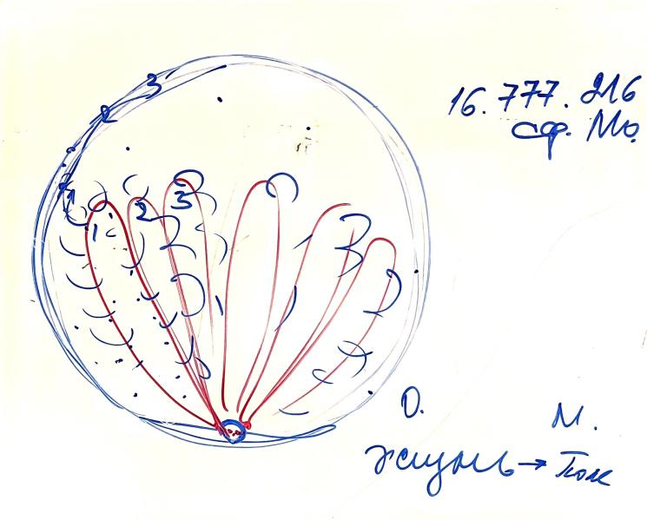

01:48-02:07 Практика №3. Преображение и сотворение Монады ИВО.

3 часть

У Духа до 15 лет идёт формирование. Внутреннее состояние ваяется. Если ребёнок принимает Волю при воспитании, тогда он вырастет стрессоустойчивым человеком.
Когда эмоциональность у человека – у человека внутри раскардаш.
Чтобы было справедливое общество нам как Учителям нужно войти в Эталонность ИВО, плотность тела должна быть насыщена Любовью ИВО, и Любовь должна идти из Синтеза разными практиками. У Учителя разное практикование, Учитель воспитывает и образовывает себя. Учитель формирует себе разные планы, у Учителя внутри копится Воля. По Учителю мы увидим волевой аспект. Учитель действует Любовью и внутри копит Волю.
Курс завершается и входим в стезю с Отцом. Ты идёшь Волей Отца. Внутренне накапливать Волю Отца и действовать.
Стратегия ИВО была обозначена: написать Парадигму Части. Писать ежедневно по 1-2 строчки. Тезисы мало кто пишет.
При утверждении новой Парадигмальной Части стяжать у Отца Образ, Парадигму Синтеза этой Части, План этой Части, стратегию Части. Написал первую строчку «Парадигма Части...» и сразу включается концентрация условий на это, капля Отца. Хоть по одному слову в день. Будет включаться какая-то Чаша. И Сердечная Мысль Отца направляется в Престол Чаши.
Внутри как у Учителя закладывается Парадигма ИВО Волей ИВО.
01:02 Кто натезировался и написал план на жизнь (после рекомендаций 62-го Синтеза)? Без написания рукой нет концентрации, потом всё забывается.
В. Сердюк выступал на конференции философов, очень интересный доклад.
Аватары и Отец пишут очень много.
Воля воспитывает философскость, энциклопедичность, начинаешь вырабатывать стратегию.
01:07 Про ночную подготовку. Должны все такие стать, мы первые. Нам накрутить мыслительный процесс в Чаше. Чашей управляет Воля или Дух. Воля управляет Чашами огненными, 12-й горизонт, Хум. Ключ 7:4:1 - какие у нас идеи, как мы их обрабатываем и потом – так и живём. Если мы вдохновились, осмысляешь и включаешь процессы в действие. Дух как 7 управляет Чашей в материи 4-й, такие у нас четыре 16-цы. Воля управляет всеми 12, в Духе должен появится интерес и вдохновение.
Ключ 15:12:9 – огненное выражение
Ключ 7:4:1 – физика. Ядерная реализация. 7 - идея и вдохновение, чтобы жизнь была интересной.

Строение Чаши.
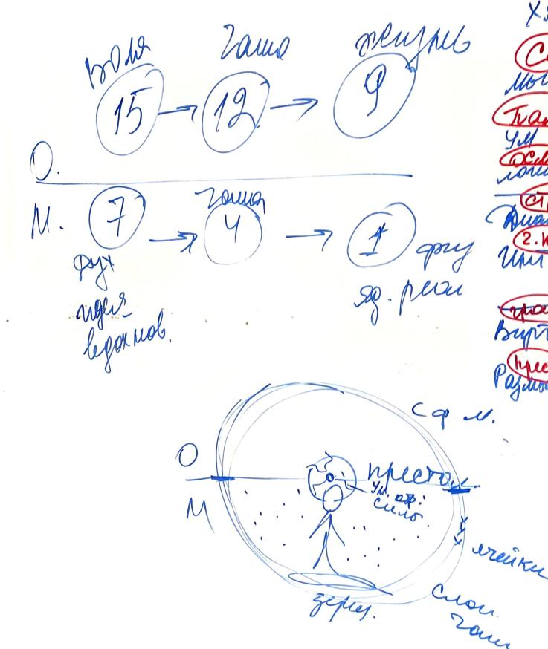

01:31 Что двигает наши мысли, чтобы они пошли в реализацию?
Схема 8 Чаш. Учитель так думает.
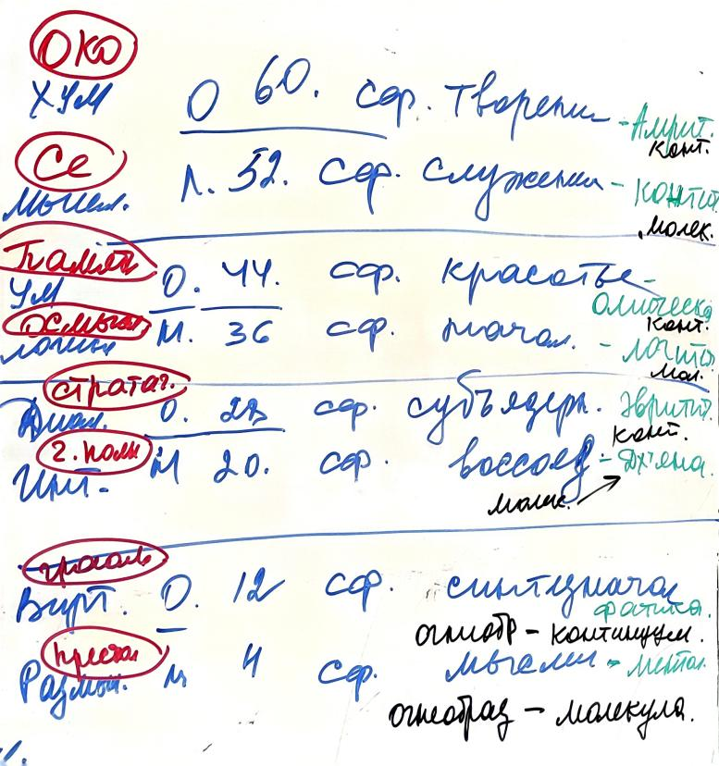

Разбор практик 16-цы ИВДИВО-развития.

В Учителе сверху от ИВО начинаются Высшие Частности,
Во Владыке Высшие Аппараты,
В Аватаре - Высшие Системы,
У ИВО ИВО - Высшие Части.
Сам ИВО - цельность.
У Учителя снизу вверх начинается цельность.
02:00 Парадигму Части писать этой высшей четверицей.

02:05 Действие Чаши.

02:18 В продолжении ответственности, взятой вчера в практике, мы должны взять ответственность за написание Парадигмы Части. Это и есть путь. Написать парадигму ракурсом космоса того, которым нас наделил Отец. Мы должны выразить эту Парадигму Части на каком-то более высоком выражении. Пусть она будет ненаучная, никто не знает, кто как напишет. Но внутреннее состояние такой ответственности мы в неё вкладываем.

Вот смотрите, какой сейчас процесс Чаши Хум сферами Творения. Вот сфера Творения, Творящий такой процесс внутренний. Когда мы начнём писать Парадигму, именно для той вчерашней практики в продолжении. У Отца Части – это космосы. И получается, что и Системы, Аппараты, Частности идут космической концентрацией. У нас четвёртый курс Учителя, он ракурсом ИВДИВО, но ИВДИВО оформляет космос. На третьем курсе занимаются космосом, курс идёт по архетипам, то есть космосом и архетипами. А у нас космос цельно, как таковой. И получается, у нас есть возможность написать Парадигму Части ракурсом космоса, как Отец от нас и ждёт, то есть другой уровень. В Парадигму Части будет вложена концентрация космоса как такового.

А космос какой? Тот, которым наделил Отец. А какой – нам не обозначено. И мы вспахиваем, мы внутри им возжигаемся и изнутри этого космоса начинаем писать Парадигму Части. Вот прямо сейчас Отец разворачивает. Увидели? Поэтому начинать нужно, даже можно сегодня вечером прийти, хотя бы вот эти какие-то фразы уже её вписывать в отдельную тетрадь.

Ты этим космосом возжигаешься и пишешь базу из Синтезов Виталия, например. Состояние будет другое совсем. Ты будешь в Огне, возожгёшься вот этим Ядром Синтеза, и то, чем тебя Отец наделил. Именно нужно возжечься этим. И ещё у тебя Часть.

Виталий тоже говорил кто как напишет. А чем уникальность для Отца? Части повторяются. Но каждый напишет Часть ракурсом Огня подразделения. И для Отца это будет настолько уникально. У ИВО есть Космическая Часть. А людям кто даст эти Части? Вот это тоже включается, и будет творение этих Частей. И опять же развернется на территорию. И это как раз Отец своей Волей разворачивает Часть, не просто от себя, потому что сложно людям входить, а от человека к человеку. Ну этот человек не просто человек, а Учитель, Аватар, и вот в этой концентрации.

Концентрация Отцовской Воли записывает в Лотос. Там она и копится. Воля записывается в Дух. Воля идёт от Отца. Если Дух и на это согласен, и на это согласен, то тогда Воля Отцовская легко вписывается. Вот как вчера мы проживали такую лёгкость, вдохновение. Потому что Воля вошла, значит, мы растеребили Дух очень классно.

02:26-03:04 Практика № 4. Преображение Лотоса Духа ИВО.

03:04-03:31 Первостяжание. Практика № 5. Творение новой Розы Сердца. Преображение Столпа Сердец.

4 часть

00:01-00:47 Практика №6. Стяжание Человек-Землян 29-го космоса. Стяжание 37-го космоса, Абсолюта ИВО 37-го космоса. Стяжание пяти видов тел 37-го Космоса ИВДИВО.

00:51-01:07 Подробно про работу Чаши

Каким образом запускаются все сферы, сфера мысли, сфера синтезначала, сфера субъядерности, сфера воссоединёности? Через что начинают они вращаться в нас?

От ИВО Сердечная Мысль (как смысл) пронизывает как молния Престол (во всех Чашах), а потом идёт в Синтезобраз и внутри в Престоле вспыхивает универсально-образующая сила. Но она должна сначала прийти, когда мы много что сделаем, напахтаем этот мыслительный процесс. Здесь мыслительный процесс, здесь синтезначала, то есть мы мыслим синтезначалами. У нас именно синтезначала вращается, не мысли, а синтез. Просто мы пока привыкли языком говорить, что всё это мысли. На самом деле синтезначала, потом воссоединённости в нас вращаются, субъядерности. Не как субъядерности огнеобраза, а именно это сферы, сферический процесс. Потом в нас или начало, где уже мы логичить начинаем, у нас начинает напахтываться начало. Когда мы логику включаем, нам на что-то нужна логика. У нас начало, у нас сфера красоты, то есть мы начинаем являть Чашей Ума красоту и разворачивать, и так далее. У нас все эти сферы, мы именно ими мыслим. Имя, название у них у всех разное, потому что у всех концентрация Огня разная, огнеобразная выразимость. Разбор по рисунку принцип действия Чаш.
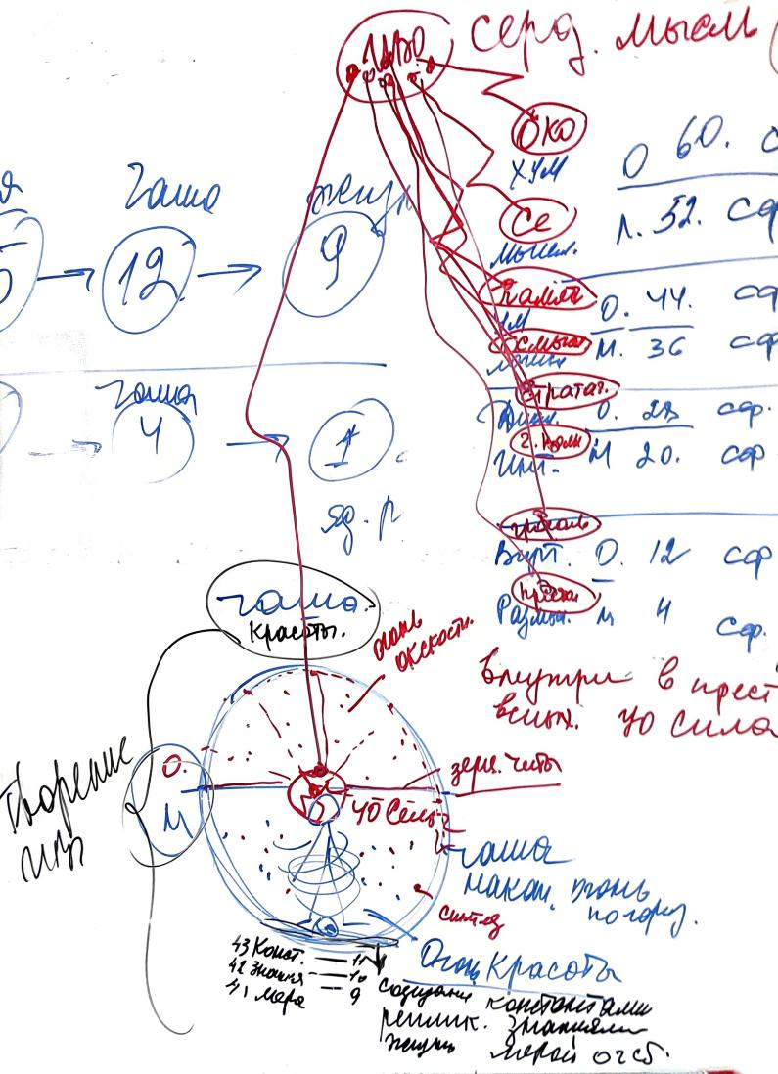

01:25 Тема Миров
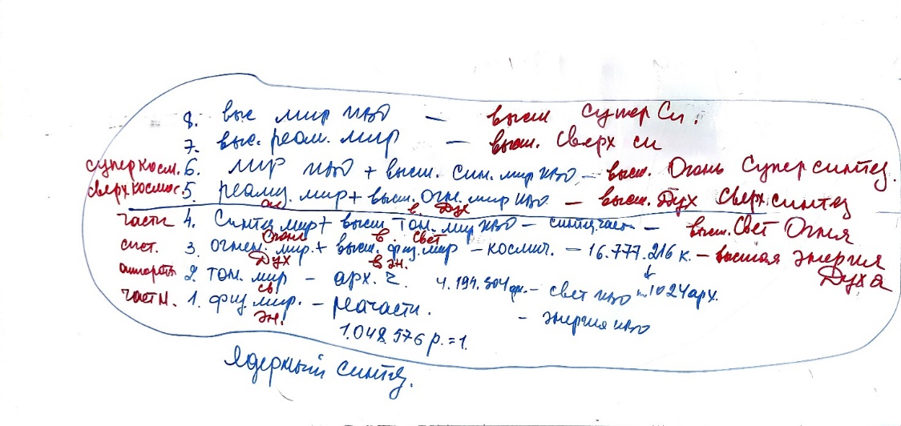
Через сутки стяжания зданий идти в свои здания, хотя бы 5 мин там постоять. Тело этим организовывается.

16-рица реализации/развития Физического Тела от Стати до Естественности разрабатывает Физическое тело и 16-ца страт Духа. Активировать и развивать в себе. Для тела важна 15 Изысканность и Дух-инсайт. Новое тело формирует физическое. Эталонность запускает Элегантность, без Благости не почувствуешь Вкус.
016. Стать
015. Изысканность
014. Виртуозность
013. Эталонность
012. Элегантность
011. Основность
010. Очарование
009. Катарсис
008. Изящество
007. Инсайт
006. Сканирование
005. Благость
004. Вкус
003. Эмпатия
002. Утончённость
001. Естественность

01:52-02:14 Практика №7. Стяжание тела Аватара ИВО Высшей космической синтезируемости. Итоговая.
Изысканность, как 15-е выражение, тело должно выразить собой изысканность. И изысканность дает возможность изыскать те возможности, которые заложил нам Отец нашей телесности. Тело сначала должно изыскать. Как только выходим к любым Аватарам, Физическое тело должно изыскать. На изысканность мы смотрим как на какую-то красоту. А это изыскивает, то есть берёт, устремляется и так же делается по Образу и Подобию. Вот он изыскивает не внешние, а внутренние какие-то возможности так же делать. То есть наоборот изыск в этом процессе. И процесс это делает, и он изыскивает, как изыскатель. И именно это тело начинает синтезируемостью заниматься. Это вот изыскивать, вот как раз изыск.

Конспект составлен:
Аватаресса ИВО ИВДИВО-космического Мира Отец-Человек-Субъектов ИВО ИВАС Сераписа, Елена Текоцкая
Сдано ИВАС КХ 19.12.2025

